Distanční výuka
Vážení rodiče, milí žáci,
i přes probíhající on - line výuku, zadávám a vkládám učivo na webové stránky třídy. Zadané
úkoly musíte i nadále sami vypracovávat. On - line hodiny budou využity k vysvětlení nového učiva.
Nejdříve každé cvičení sami vypracujte a zkontrolujte se správným řešením. Nedělejte to naopak, nic tím nezískáte. Žáci s podpůrným opatřením vypracují zadané úkoly zkráceně.
Čtvrtek: 19.11.2020
Matematika:
Uč. str.36/cv. 3 - důkladně si přečtěte zadání, pokračujete v procvičování písemného dělení jednomístným číslem, otevřete si školní sešit, napište datum 19.11., nejdříve vypočítejte, pak napište správně formulovanou odpověď.
Cvičení c), d) můžete vypočítat na kalkulačce.
Vkládám správná řešení.
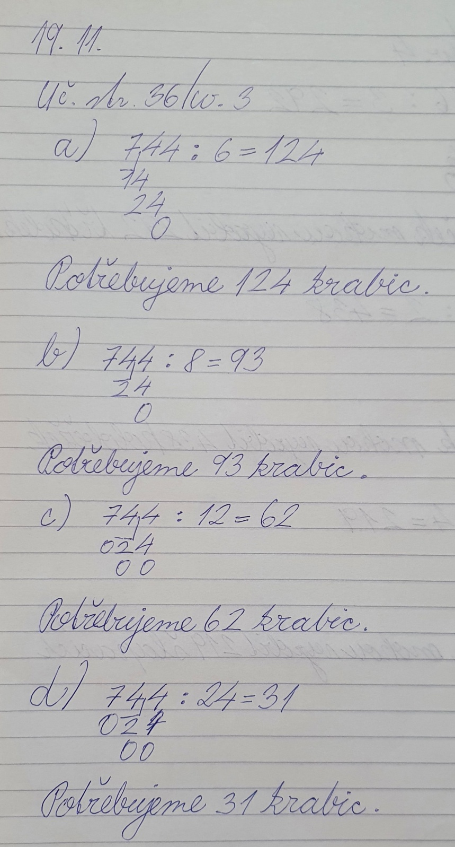

Uč. str. 36/cv. 4 - důkladně si přečtěte zadání, opět pokračujete v upevňování znalostí písemného dělení jednomístným číslem, nejdříve vypočítejte, pak napište správně formulovanou odpověď, vkládám správná řešení.
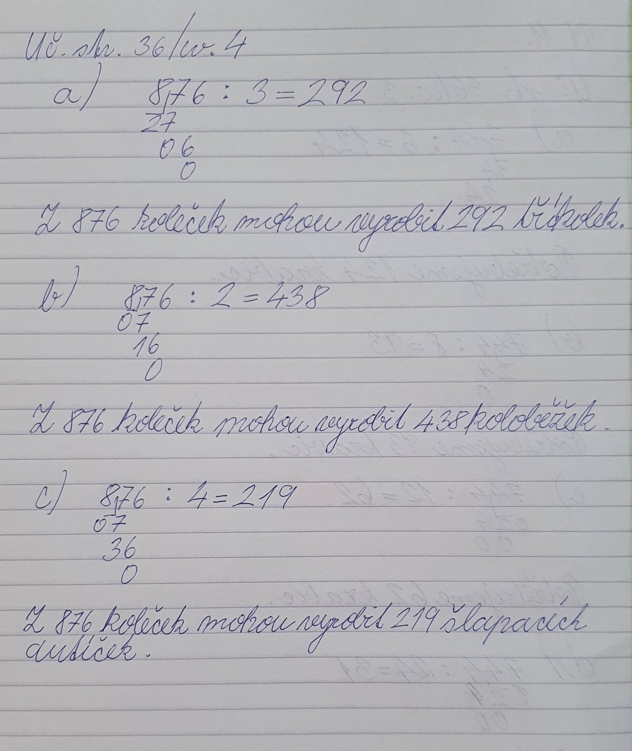

Český jazyk:
PS str. 24/cv. 5 - vyznačíte kořeny slov a ke slovům pak napíšete vždy dvě slova příbuzná, vkládám správná řešení.
PS str. 24/cv. 6 - příbuzná slova rozdělíte do tří sloupců. Na poslední tři řádky vymyslíte název pro každou knihu, vkládám správná řešení.
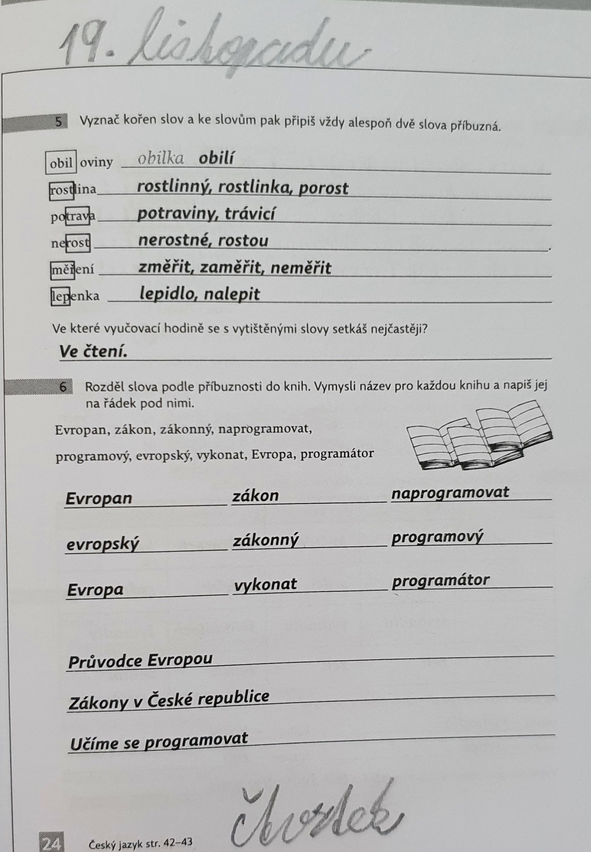

Uč. str. 41/cv. 12 - doplníte i, í, y, ý. Zdůvodňujete si, ústně celé cvičení. Otevřete si domácí sešit, napište datum 19. listopadu a nadpis: Předpovídáme počasí
Zapíšete první čtyři řádky, zápis končí slovy nejchladnější den z celého měsíce. Dbejte na úpravu písma, čitelnost, vkládám správná řešení.
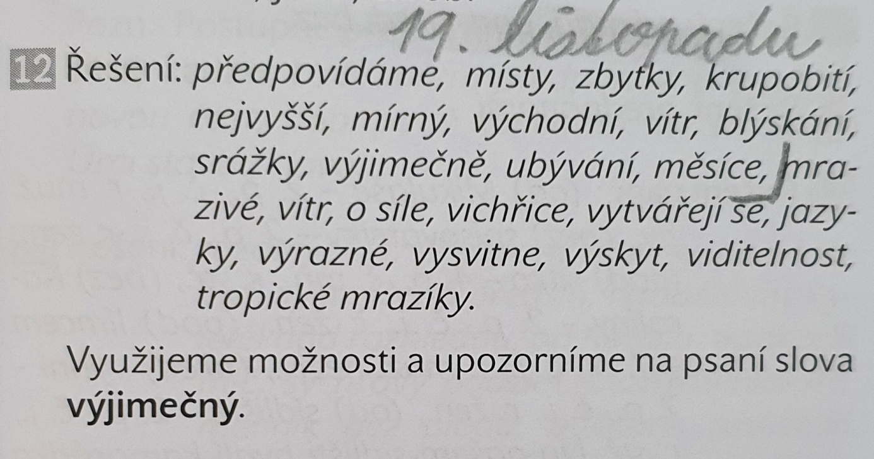
Čtení:
Hledání pokladu - Flintův kompas - čítanka str. 63 - 65. Jedná se o napínavý úryvek pirátského příběhu, který plynule navazuje na předchozí komiksový text. Hrdiny zastihnete krátce před cílem jejich cesty k pokladu. Závěrečný odstavec vám dává příležitost k zamyšlení se o ceně peněz a jejich významu v životě.
Tyto strany jsou zadány na čtvrtek 19.11. a pátek 20.11.
Přírodověda:
Stromové patro - Uč. str. 22 - 23, důkladně si přečtěte text o druzích lesů ( zelené bubliny ) a jehličnatých stromech, prohlédněte si obrázky, zapište si do sešitu níže vložený zápis.
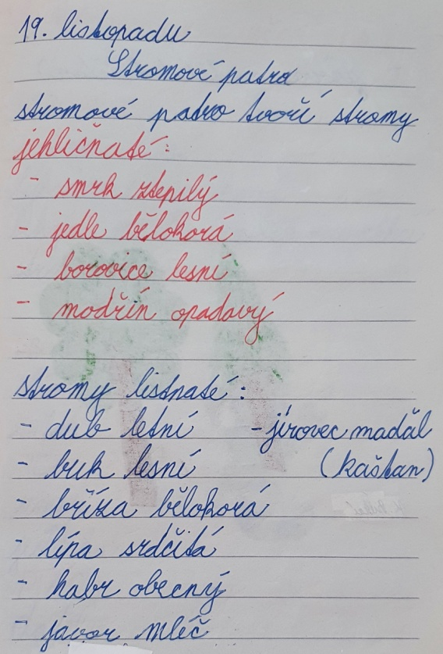
Mějte přichystán pracovní list EKOSYSTÉM LES - ROSTLINY A ŽIVOČICHOVÉ, který vám byl zadán ve čtvrtek 12. listopadu. Společně si zkontrolujeme v on-line výuce.
Ať se vám práce daří.

